UNIVERSIDAD AUTONOMA “TOMAS FRIAS”

VICERRECTORADO

DIRECCION DE INVESTIGACIÓN CIENTIFICA Y TECNOLOGICA

X FERIA CIENCIA, TECNOLOGICA, INNOVACION Y CULTURA

FACULTAD CIENCIAS DE LA SALUD

CARRERA DE ENFERMERIA



**CAUSAS QUE INFLUYEN EN EL “BULLYING” EN ESTUDIANTES DE SECUNDARIA EN LA UNIDAD EDUCATIVA “MANUEL ASCENCIO PADILLA” DE LA CIUDAD DE POTOSÍ GESTIÓN 2019**

**“INVESTIGACIÓN”**

**AREA: SALUD**

**CATEGORIA: ESTUDIANTE**

**AUTOR: UNIV. JENNY CONSUELO PACO CAYO**

**COAUTORES: LIC. MARGARITA ROSSEL MORENO**

**LIC. ELIZABETH CANAVIRI**

**GESTIÓN: 2019**

**POTOSI - BOLVIA**

**INDICE**

**INTRODUCCION**

1. **ANTECEDENTES …………………………………………………………… 5**
2. **JUSTIFICACION……………………………………………………………... 6**
3. **ARGUMENTACION TEORICA Y PRACTICA DEL TEMA……………… 6**
   1. **Planteamiento del problema………………………………………….. 6**
      1. **Caracterización del problema………………………………… 7**
      2. **Delimitación del problema……………………………………. 7**
   2. **Objetivo General………………………………………………………… 8**
   3. **Objetivos Específicos………………………………………………….. 8**
   4. **Hipótesis…………………………………………………………………. 8**
   5. **Variables………………………………………………………………….. 8**
      1. **Variable Dependiente…………………………………………... 9**
      2. **Variable Independiente………………………………………… 9**
      3. **Operacionalización de las variables………………………… 9**
4. **METODO TEORICO………………………………………………………… 10**
5. **METODO EMPIRICO……………………………………………………….. 11**
6. **MARCO TEORICO………………………………………………………….. 12**
   1. **Historia del bullying…………………………………………………… 12**
   2. **Diferenciación de conceptos………………………………………… 17**
   3. **Criterios diagnósticos para el bullying…………………………….. 18**
   4. **Fases del bullying……………………………………………………… 18**
   5. **Tipos de bullying……………………………………………………….. 19**
   6. **Características del agresor…………………………………………… 20**
   7. **Consecuencias del bullying………………………………………….. 23**
7. **UNIVERSO…………………………………………………………………….24**
8. **MUESTRA……………………………………………………………………. 24**
9. **TABULACION DE DATOS…………………………………………………. 25**

**TABLA N° 1…………………………………………………………………... 25**

**TABLA N° 2…………………………………………………………………… 26**

**TABLA N° 3…………………………………………………………………… 27**

**TABLA N° 4…………………………………………………………………… 28**

**TABLA N° 5…………………………………………………………………… 29**

**TABLA N° 6…………………………………………………………………… 30**

1. **ESTRATEGIAS EDUCATIVAS PARA REDUCIR EL BULLYING………31**
2. **RECOMENDACIONES………………………………………………………. 33**
3. **CONCLUSIONES……………………………………………………………...34**
4. **BIBLIOGRAFIA……………………………………………………………… 35**
5. **ANEXOS z**

**INTRODUCCION**

El acoso escolar es un acto o varios actos agresivos de provocación por parte de un o una estudiante contra sus pares, que se repite durante algún tiempo y que tienen consecuencias dolorosas para quien o quienes las sufren, las formas de acoso escolar pueden ser físicas, con golpes; verbales, por medio de amenazas y la intimidación social que se refiere al excluir o aislar a una persona por su color de piel, su forma de hablar, su apariencia física, sus dotes o talentos.

La violencia escolar debe cumplir cuatro requisitos, para ser tipificada como acoso escolar, que ocurre entre compañeros, en un marco de desequilibrio de poder, que los episodios de agresión sean reiterados y que la violencia sea intimidatoria, esos tipos de acoso escolar pueden desencadenar en suicidios de los estudiantes, como lo ocurrido con cuatro jovencitas en la ciudad de La Paz que se quitaron la vida lanzándose a un barranco.

Los primeros estudios sobre el maltrato fueron realizados en los países Escandinavos. A finales de los sesenta, el suicidio de tres adolescentes que motivaron su decisión haciendo pública la ansiedad que les provocaba sentirse perseguidos e intimidados por algunos de sus compañeros, conmovió a la sociedad sueca y muy pronto las autoridades educativas encargaron estudios exploratorios sobre este suceso.

Los estudios hechos en diferentes países de todo el mundo concluyen que “el maltrato entre alumnos es un fenómeno que se produce, de forma más o menos grave, en todos los países estudiados”. Zambia del 100% de niños que acuden a tomar su educación básica el 67 % de hombres sufre de bullying y el 63 % de las mujeres, le siguen países de igual manera africanos como Zimbawe, Kenia, Namibia.

En este estudio sorprende el país de Chile que es el que se ocupa el primer lugar de este problema en Continente Americano y el 7mo lugar en el mundo, seguido por Venezuela. El 40% de los niños que acude a las escuelas en México ha sido víctima del bullying. Según datos del Instituto Nacional de Evaluación Educativa, 8.8% de estudiantes ejercen bullying a nivel de primarias y 5.6% en secundarias.

La comisión estatal de Derechos Humanos (CEDH), preocupada por las garantías de todos los ciudadanos, específicamente de los niños, inicio un intenso programa de conferencias para hablar del “bullying”. Porque es un problema actual que está afectando seriamente a la gran mayoría de los estudiantes de primaria, secundaria y preparatoria, las victimas de bullying, si no son tratados o detectados a tiempo, desarrollan traumas psicológicos, esto los lleva a que sean personas violentas, agresivas, que desarrollen una actitud delictiva.

La violencia en la escuela tiene actualmente gran difusión en los medios informativos, dada la problemática social que conlleva. Según revelan estudios recientes, en España, sin ir más lejos, uno de cada cuatro alumnos es víctima de la violencia escolar. El índice de acoso en las aulas, en su mayoría de tipo psíquico, es hasta siete veces más alto en los alumnos de primaria que entre los que acaban bachillerato. Desde hace varias décadas, investigadores de muchos países vienen informando de las serias consecuencias que conlleva el acoso escolar, que en casos extremos puede llevar al suicidio.

En Latinoamérica 7 a 10 niños sufre acoso escolar, es la región del mundo con mayor promedio de acoso escolar, una práctica que hunde sus raíces en la violencia y desigualdad y dificulta el aprendizaje de niños para superar la pobreza. En América Latina “el 70 por ciento de los niños son directa o indirectamente afectados por el bullying (acoso) en la escuela, es decir, niños que han sido acosados o han sido testigos (del acoso)”.

La región latinoamericana es la zona sin conflicto bélico más violenta del planeta, siendo más critica la situación en Centroamérica, donde la tasa de homicidios es de 40 por cada 100.000 habitantes, cinco veces la media mundial. En la raíz del “bullying” se encuentran también los grandes niveles de desigualdad social, la discriminación y la intolerancia hacia ciertos grupos, como discapacitados, indígenas o niños con una determinada apariencia física o en condición marginal.

En definitiva, esta es una problemática estrechamente ligada a la vida en las familias, y es que si desde el hogar no hay límites, normas, jerarquías y fronteras claras además de valores establecidos y si a esto se suman situaciones de violencia, cualquiera fuera esta (física, verbal o psicológica), los hijos crecen y aprenden a vivir en escenarios violentos o a llevar el mundo como sea.

En Bolivia el 50% de estudiantes sufre o participa en acoso escolar. Un estudio sobre violencia y maltrato en unidades educativas fiscales y privadas de Bolivia revelo que el 50% de los estudiantes sufre o participa en acoso escolar. Este estudio denominado “Diagnostico Nacional sobre violencia y maltrato en las unidades educativas” nos ha revelado que el 50% de los estudiantes participan en situación de acoso, el 30% es víctima y 20% en el rol de acosador y el resto de los estudiantes participa como espectador.

Lamentablemente, este es un problema grave, real y frecuente en las escuelas de todo el mundo y Bolivia no es la excepción. Los colegios no cuentan con herramientas para poner fin a este tipo de hostigamiento que toma formas muy crueles trayendo consecuencias a la salud mental a futuro que van desde depresiones severas, trastornos de ansiedad y en casos extremos, ha llevado a sus víctimas al suicidio.

En el acoso escolar o bullying existen dos protagonistas, por un lado está la figura del agresor y por el otro, la de la víctima. Esta vez vamos a hablar del primer caso porque, aunque parezcan los malos de película, también requieren ser ayudados. Actualmente, se calcula que alrededor de un 15% de los jóvenes, que oscilan entre los 11 y 17 años, ha sido víctima o agresor de sucesos de acoso escolar, situación que puede derivar en graves consecuencias en la personalidad del alumno, por ello la gran importancia de actuar a tiempo.

Debido a la ignorancia que hay referente al tema del acoso escolar,”bullying” en muchas partes del país, centrándose en estudiantes de segundo de secundaria de ocho unidades educativas de la zona central de la ciudad. El presente trabajo busca detallar, enseñar y presentar las causas y efectos de los hostigamientos y abusos que suelen ocurrir frente a los ojos de las autoridades de un centro educativo y esto pasa muchas veces y se toma como desapercibido. El bullying es un fenómeno social que afecta a la salud mental de las víctimas y de los agresores.

El bullying es un factor que influye en la mayoría de casos de jóvenes retraídos, depresivos, antisociales, solitarios, etc. Es por eso que el bullying es un problema que debe ser arrancado de raíz, es decir, debe ser aniquilado de la mente de las personas, muchos citan el bullying como algo natural del ser humano, reflejando en la naturaleza adámica del hombre, es por eso que este proyecto de investigación, ha marcado como objetivo principal el esclarecimiento de lo que es el bullying y el planteamiento de soluciones para erradicarlo.

Muchos jóvenes que han sufrido acoso escolar, llegan a la etapa, donde siguen siendo marcados por el bullying, este deja reseñas en las personas, forjando a que cada uno y una, forje una imagen distinta de lo que son, o de lo que quieren llegar a ser. Las sociedades actuales rechazan la idea de un diferente, rechazan la idea de poder tolerar algo que sea distinto a lo que suele ver y/o presenciar, es por eso que ese pensamiento puede ser calificado como medieval.

El bullying en las escuelas tanto públicas como privadas es tan común como en los noviazgos, el deseo de molestar y ofender surge de la falta de aceptación, educación y valores morales. Estos defectos son un común denominador en la juventud del ahora y que si no se erradica a tiempo, llegara a afectar a la generación adulta del mañana, elevando así los índices de intolerancia social, irrespeto comunitario y personal.

Este problema tiene una gran relevancia social debido a las agresiones que sufren los estudiantes por sus compañeros, las cuales son reprobables, mucho más siendo motivo de humillación de los jóvenes estudiantes. Además muchas personas no conocen sobre el tema, siendo probable que algunos padres no sepan que sus hijos los sufren. Tal vez esto no sea un tema reciente debido a que el abuso en las escuelas siempre ha existido, pero por el gran aumento que se ha presentado es necesario su estudio para comprenderlo. Por todo lo anteriormente mencionado se propone el siguiente problema de investigación.

**Antecedentes**

Originalmente la palabra que conocemos como bullying proviene del inglés (de bull = toro) y agrupa un conjunto muy diverso de conductas: incluye desde la violencia física hacia un compañero hasta la agresividad verbal, ya sea de forma directa (por ejemplo, insultar) o indirecta (más sutil, como difundir rumores falsos).

Diversos investigadores en todo el mundo han dirigido sus estudios a este fenómeno, ya que ha tomado una complejidad preocupante, además por su crecimiento durante los años de escolaridad.

En la década del 80, tres jóvenes entre 10 y 14 años se suicidaron como consecuencia de situaciones de bullying despertando la atención de las instituciones de enseñanza sobre el problema. Durante los 90, hubo en Europa un número considerable de investigaciones y campañas que consiguieron reducir la incidencia de comportamientos agresivos en las escuelas.

Todo estas investigaciones tuvieron su inicio con los trabajos del Prof. Dan Olweus de Noruega (1978 a 1993) y con la campaña nacional anti-bullying en las escuela de Noruega (1993). En el inicio de 1970, Dan Olweus iniciaba sus investigaciones sobre la problemática de los agresores y sus víctimas, a pesar de que no existía ningún interés de las instituciones en el asunto.

Olweus investigó cerca de 80.000 estudiantes, 300 a 400 profesores e 1000 padres entre los varios períodos de enseñanza. Como los estudios de observación directa tardan generalmente demasiado, el procedimiento adoptado fue el uso de cuestionarios lo que sirvió para hacer la verificación de las características y extensión del Bullying, así como evaluar el impacto de las intervenciones que ya venían siendo adoptadas. El programa de intervención propuesto por Olweus tenía como característica principal determinar reglas claras contra el Bullying en las escuelas, alcanzar una participación activa de parte de los profesores y padres, aumentar la concientización del problema, avanzando en el sentido de eliminar los mitos sobre el Bullying y proveer apoyo y protección a las víctimas.

**ARGUMENTACION TEORICA Y PRÁCTICA DEL TEMA.-**

Fundamentación de la necesidad de resolver el problema.-

El trabajo se considera de mucha importancia porque afecta a los estudiantes de secundaria de ambos sexos.

El bullying es una causa frecuente de suicidios, baja autoestima. Con el presente trabajo se pretende contribuir al colegio Manuel Asencio padilla de la ciudad de potosí reduciendo los casos de bullying.

Por lo tanto será importante realizar este estudio que permitirá mejorar la relación que existe en el colegio.

**JUSTIFICACION.-** El bullying es un problema creciente en las aulas que consiste en un maltrato psicológico, verbal o físico producido entre escolares de forma reiterada a lo largo de un tiempo determinado.

Debemos tener en cuenta que esta investigación puede ser un poco difícil pero nada es imposible. Es difícil en estos últimos tiempos, aun haciendo ya investigaciones respecto a este fenómeno determinar por qué una persona se vuelve agresor y como escoge a su víctima, en las investigaciones ya realizadas se dice que el adolecente escoge a su víctima al que siente que es débil y que el adolecente se vuelve agresivo porque dentro del entorno donde vive hay violencia inestabilidad económica que impide que los padres tengan un tiempo para que se informen de sus hijos y sobre todo a la falta de información que ellos tienen respecto al tema.

Es por eso que para empezar a dar alternativas o soluciones debemos empezar a reconocer que el error de este fenómeno llamado bullying no es solo de una persona, si no, de todos en conjunto.

**Planteamiento del problema.-**

¿Cuáles son las causas que influyen en el “bullying” en estudiantes de secundaria en la unidad educativa “Manuel Ascencio Padilla” de la ciudad de Potosí gestión 2019?

**CARACTERIZACION DEL PROBLEMA.-**

Este es un problema social que necesita ser investigado por que se evidencia que es cada vez mayor los casos de bullying por ello se consideró que el planteamiento de este trabajo está reflejado en la realidad que afecta a los estudiantes de dicho colegio.

La utilidad de este trabajo va en beneficio de todos los estudiantes de este colegio para reducir los casos de bullying en este colegio.

**DELIMITACION DEL PROBLEMA.-**

Esta investigación se realizado a una gran mayoría del colegio Manuel Asencio padilla entre las edades de 15 a 17 años.

Analizando estos aspectos, se reconoce el siguiente tema científico:

¿Cuáles son las causas que influyen en el “bullying” en estudiantes de secundaria en la unidad educativa “Manuel Asencio Padilla “de la ciudad de Potosí gestión 2019?

Expuesto de esa manera se tiene el siguiente:

**OBJETO DE ESTUDIO**

Acoso escolar “bullying” en estudiantes de secundaria

**OBJETIVO DEL PROYECTO**

**OBJETIVO GENERAL**

Determinar las causas que influyen en el acoso escolar bullying en estudiantes de secundaria en unidad educativa “Manuel Asencio Padilla” de la ciudad de Potosí gestión 2019.

**OBJETIVOS ESPECIFICOS.-**

1-. Sustentar teóricamente el acoso escolar “bullying”.

2-. Determinar casas del maltrato escolar “bullying”

3-. Conocer cómo se expresa el maltrato escolar “bullying” en cuanto a consecuencias.

5.- Lograr descubrir quiénes son los partícipes del “bullying”

**HIPÓTESIS.-**

Una estrategia de innovación educativa contribuirá a disminuir y prevenir el acoso escolar “bullying” en estudiantes de segundo de secundaria en la unidad educativa “Pacifico Sequeiros” de la ciudad de Potosí gestión 2019.

Las causas del bullying traen consecuencias Psicológicas, físicas y sociales que influyen en su diario vivir de su adolescente.

**TIPO DE ESTUDIO**

Para el presente estudio, el enfoque que se utilizó es cuantitativo porque se determinara causas y consecuencias sobre el bullying o acoso escolar los mismos son datos subjetivos obtenidos a través de un cuestionario.

**VARIABLES DE ESTUDIO**

**VARIABLE INDEPENDIENTE**

Agentes involucrados en el bullying: consecuencias y efectos del acoso escolar. Impresiones de la víctima, impresiones del agresor, impresiones de los observadores.

Definición conceptual: estudiantes involucrados en conductas basadas en el daño físico y psicológico y social, donde existe una relación de dominio-sumisión en la cual se figuran dos perfiles; el agresor quien se dirige de forma despectiva hacia otro, compañero que toma el papel de víctima

**VARIABLE DEPENDIENTE**

Nivel de conocimientos que tiene el encuestado sobre el bullying, frente al bullying y las causas que conllevan al acoso escolar.

**OPERALIZACION DE LAS VARIABLES.-**

Elaboración de una propuesta de innovación educativa para la formación de valores y prevención del bullying, el cual contemple no solamente a adolescentes sino también a sus padres y maestros**.**

|  |  |  |
| --- | --- | --- |
| **VARIABLE** | **DESCRIPCION** | **ESCALA** |
| Sexo | Diferencia de sexos hombre o mujer. | Hombre o mujer única respuesta |
| Edad | Años cumplidos por el/la adolescente durante la investigación. | Años cumplidos. |
| Escolaridad | Nivel de enseñanza al que pertenece. | Segundo de secundaria. |
| Unidad Educativa | Unidad organizacional, que tiene por finalidad la prestación del servicio educativo. | Unidades Educativas de la ciudad de Potosí. |
| Ambiente Familiar | El ambiente familiar es el conjunto de relaciones que se establecen entre los miembros de la familia. | Padre, madre. Padre y madre, tíos, hermanos, abuelos, otros o solo/a. |
| Nivel de conocimientos referentes al bullying. | Información que poseen sobre el bullying en la adolescencia. | Bien: cuando conocen que es el bullying.  Mal: cuando tienen escasos conocimientos o nulos. |
| Actitudes | Forma de actuar de los/as adolescentes. | Correctas: cuando siempre se tiene conciencia de que callar no está bien.  Incorrecto: cuando no se da a conocer lo que se siente y se queda callado en vez de denunciarlo. |
| Opiniones del adolescente sobre el tema. | Forma de aportar en referencia a la temática abordada. | Bien: cuando las respuestas son positivas.  Mal: cuando son negativas. |

**DISEÑO METODOLOGICO CONCRETO**

**METODOS TEÓRICOS**

De acuerdo al marco teórico presentado, el Análisis – síntesis permitieron analizar los resultados de forma minuciosa, para luego poder elaborar algunas estrategias que se plantearan para mejorar algunas actitudes frente al bullying.

Inducción- deducción; los mismos permitieron realizar una lógica de razonamiento práctico, educada para generar particularidades del trabajo de investigación y llegar a una deducción de lo general a lo particular para arribar al conocimiento correcto sobre las causas y efectos del bullying en estudiantes de segundo de secundaria.

**METODOS EMPIRICOS**

Encuesta; De acuerdo a la variable interviniente se decide aplicar una encuesta para saber lo que piensan, sienten y opinan los adolescentes.

Análisis Documental; Se empleó la revisión de documentación cuyo instrumento fue la planilla de recolección de datos, el cual fue del libro de inscripciones y el formulario de registro único de estudiante por medio de este método se logró conocer el número de estudiantes en cada curso y colegio.

**MARCO TEORICO**

**1. ADOLESCENTES**

La Organización Mundial de la Salud (OMS) define a la adolescencia como la etapa que transcurre entre los 12 y 19 años considerándose dos fases, la adolescencia temprana 12 a 14 años y la adolescencia tardía 15 a 19 años. En cada una de las etapas se presentan cambios tanto en el aspecto fisiológico (estimulación y funcionamiento de los órganos por hormonas femeninas y masculinas), cambios estructurales anatómicos y modificación en el perfil psicológico y de la personalidad, sin embargo la condición de la adolescencia no es uniforme y varía de acuerdo a las características individuales y de grupo.

Cada individuo posee una personalidad y en esta etapa es cuando más la manifiesta generalmente, no solo de manera individual sino de forma grupal, para poder medir el grado de aceptación en los diferentes escenarios sociales e ir haciendo los ajustes o modificaciones necesarios para sentirse aceptado socialmente.

El desarrollo de la personalidad dependerá en gran medida de los aspectos hereditarios, de la estructura y experiencias en la etapa infantil preescolar y escolar de las condiciones sociales, familiares y ambientales en el que se desenvuelva el adolescente.

La población adolescente de México se duplico en números absolutos en los últimos 30 años. En 1970 representaba 11.4 por ciento de la población nacional será el de 10 a 19 años.

1**.2-. HISTORIA DEL BULLYING**

El primer caso sobre acoso escolar registrado, fue en la península Escandinava, en 1969, a raíz del suicido de un estudiante motivado por el acoso continuado por parte de sus compañeros. No es de extrañar los países de dicha península (Suecia y Noruega) fueran el origen o la “cuna”.

Diversos investigadores en todo el mundo han dirigido sus estudios para este fenómeno que ha tomado una envergadura preocupante, tanto por su crecimiento, como por alcanzar fajas de edad cada vez más bajas, relativas a los primeros años de escolaridad. Datos recientes apuntan en el sentido de su diseminación por todas las clases sociales y una tendencia al aumento rápido de este comportamiento con el avance de la edad, de la infancia a la adolescencia. Durante la década del 90, hubo en Europa un número considerable de investigaciones y campañas que consiguieron reducir la incidencia de comportamientos agresivos en las escuelas.

Todas estas investigaciones tuvieron su inicio con los trabajos del Prof. Dan Olweus de Noruega (1978 a 1993) y con la campaña nacional anti – bullying en las escuelas de Noruega (1993). En el inicio 1970, Dan Olweus iniciaba sus investigaciones en las escuelas sobre problemáticas de los agresores y sus víctimas, a pesar de que no existía ningún interés de las instituciones en el asunto. Ya en la década del 80, 3 jóvenes entre 10 y 14 años se suicidaron como consecuencia de situaciones graves de bullying despertando la atención de las instituciones de enseñanza sobre el problema. Olweus investigo cerca de 80.000 estudiantes, 300 a 400 profesores e 1000 padres entre los varios periodos de enseñanza. Como los estudios de observación directa tardan generalmente demasiado, el procedimiento adoptado fue el uso de cuestionarios lo que sirvió para hacer la verificación de las características y extensión del Bullying, así como evaluar el impacto de las intervenciones que ya venían siendo adoptadas.

En los estudios Norueguenses se utilizó un cuestionario propuesto por Olweus que “consistía en 25 cuestiones con respuestas de múltiple Choise, donde se verificaba la frecuencia, tipos de agresiones locales de mayor riesgo, tipo de agresores, e percepciones individuales en cuanto al número de agresores”. Este instrumento estaba destinado a computar las situaciones de victimización/agresión según el punto de vista del propio niño. Fue adaptado y luego utilizado en diversos estudios en varios países, posibilitando establecer comparaciones inter – culturales. Los primeros diagnósticos sobre el bullying fueron informados por Olweus y Roland (1989) y por ellos se verifico que 1 de 7 estudiantes estaba envuelto en el Bullying. En 1993, Olweus publica el libro “Bullying at school” presentando y discutiendo el problema, los resultados de su estudio, proyectos de intervención y una lista de señales o situaciones que podrían ayudar a identificar posibles agresores y víctimas. Esta obra origino una Campaña Nacional que, con el apoyo del gobierno de Noruega, redujo en 50% los casos de bullying en las escuelas.

Su persecución en otros países, como el Reino Unido, Canadá y Polonia incentivó a esas naciones a desarrollar sus propias acciones. El programa de intervención propuesto por Olweus tenía como característica principal determinar reglas claras contra el Bullying en las escuelas, alcanzar una participación activa de parte de los profesores y padres, aumentar la concientización del problema, avanzando en el sentido de eliminar los mitos sobre el Bullying y proveer apoyo y protección a las víctimas. Con el éxito de la Campaña Nacional anti-Bullying realizado en Noruega, diversas campañas siguieron el mismo camino entre las cuales podemos descartar The Des Sheffield Bullying Project- U.K. a campaña contra el Bullying en las Escuelas en Portugal o el programa de Educación para la prevención y tolerancia de la Violencia en España, entre otros.

En México se han realizado varios estudios sobre este tema, investigaciones de tipo no experimental cualitativo y cualitativo ya que describen las características de los estudiantes que sufren de este fenómeno y cualitativo porque se llevan a cabo encuestas para observar mediante porcentajes el número de personas afectadas por este fenómeno.

La definición de Bullying según un artículo que habla sobre el tema es la siguiente: La intimidación o Bullying, debe der entendida como una conducta de persecución física y/o psicológica contra otra persona, a la que se elige como víctima de repetidos ataques y se da entre estudiantes.

Los temas diferentes algunos nos hablan de Método Instrumentos Procedimiento Resultados, nos proporciona investigaciones desde años de 1900, y como se daba el Bullying en esos tiempos; nos hablan de cómo se dan los casos en las escuelas públicas, y como los niños lo llegan a superar; cómo influye esta intimidación a cosas negativas; nos da datos sobre investigaciones que se dieron en México. Los temas similares de todos los textos son sobre el Bullying, como afecta en el rendimiento escolar de los alumnos.

Las conclusiones de los autores en el primero Del Rey R., Ortega R. Termina diciendo que en efecto en lugares más pobres se desarrolla con mayor facilidad en Bullying; el segundo de Garaigordobil M. y Oñederra J.A. un porcentaje de profesores son maltratados por los alumnos entre un 3 y un 4.5% de los escolares sienten con mucha frecuencia miedo de acudir al colegio; la mayoría de las víctimas de primaria habla de sus problemas con su familia y las de secundaria con sus amigos; el tercero de Jimenez A.; el cuarto S. A. finalmente dado que la violencia es uno de los factores que más influye en la baja calidad de la enseñanza, de una forma todos somos víctimas de este fenómeno; el quinto S.A. que nos demos cuenta como el bullying no es un tema de mira sino que ya tiene tiempo atrás.

La perspectiva que nosotros tenemos es que la estudiaremos a nivel psicológica, ya que observaremos las diferentes etapas en las que se lleva a cabo el bullying y las consecuencias que trae tanto a las personas que hacen bullying, como a los que la sufren y saber si en las escuelas a las que fuimos a encuestar se llegan a presentar casos de este tipo.

**1.2.1BULLYING**

El acoso escolar, llamado bullying en inglés, se refiere al uso repetido y deliberado de agresiones verbales, psicológicas o físicas para lastimar y dominar a otro niño, sin que hayan sido precedidas de provocación y en el conocimiento de que la víctima carece de posibilidades de defenderse.

Conceptualizaremos el bullying, como una forma de conducta agresiva, intencionada y perjudicial, cuyos protagonistas son niños o jóvenes escolares (Olweus, 1973; Lowenstein, 1974; Besag 1989; Cerezo, 1991). Debemos considerar que esta forma de conducta agresiva no se manifiesta en un episodio aislado o esporádico, sino persistente y que se mantiene en el tiempo, el cual inclusive puede llegar a durar años. Se plantea además que la mayoría de los agresores o bullies actúan movidos por un abuso de poder y un deseo de intimidar y dominar a otro compañero al que consideran su víctima habitual. (Cerezo, 2001).

Respecto a la definición de bullying con mayor aceptación que se utiliza es la propuesta por Olweus (2000): el bullying o maltrato entre iguales por abuso de poder, se define como: “una conducta de persecución física y/o psicológica que realiza un alumno o alumna contra otro, al que elige como víctima de repetidos ataques. Esta acción, negativa o intencionada, situa a las víctimas en posiciones de las que difícilmente puede salir por sus propios medios. La continuidad estas relaciones provoca en las víctimas efectos claramente negativos; descenso en su autoestima, estados de ansiedad e incluso cuadros depresivos lo que dificulta su integración en el medio escolar y el desarrollo normal de los aprendizajes”.

Los estudios realizados en los últimos años sobre la violencia escolar Olweus (1998), Cerezo (1992) reflejan que dicha violencia: 1) suele incluir conductas de diversa naturaleza (burlas, amenazas, intimidaciones, agresiones físicas, aislamiento sistemático, insultos); 2) tiende a originar problemas que se repiten y prolongan durante cierto tiempo; 3) suele estar provocada por un alumno (el agresor), apoyado generalmente en un grupo , contra una víctima que se encuentra indefensa, que no puede por sí misma salir de esta situación, 4) se mantiene debido a la ignorancia o pasividad de las personas que rodean a los agresores y a las victimas sin intervenir directamente.

Finge todo tipo de dolencias que justifiquen ante sus padres la inasistencia, antes que declarar que está siendo víctima de bullie o grupos de compañeros que le hace la vida imposible. Algunos niños víctimas de bullying son objeto de chantajes económicos por parte de un grupo de compañeros y son obligados a actuar así, complaciendo las amenazas de los bullies, de lo contrario podrían pasar de una agresión verbal a una física (golpes, empujones, peleas).

Cuando hablamos de bullying nos referimos a casos como en los que el escolar se niega a ir al colegio fingiendo todo tipo de dolencias, porque ya sobrelleva el papel de víctima del matón y que sistemáticamente es denigrado, insultado, humillado y puesto en ridículo ante sus compañeros quienes comparten esta situación de la forma tácita.

En conclusión bullying es de todo tipo de conducta que se da con una intencionalidad y premeditación y que implica un maltrato verbal, físico y psicológico en un tiempo prolongado, basado en el principio de bravuconería del acosador que abusa de las debilidades de la víctima. Este tipo de violencia es más sutil y es por ello que es difícil de identificar cunado un niño sufre realmente bullying.

**1.2.1.1. DIFERENCIACION DE CONCEPTOS**

Es de gran importancia aclarar algunos conceptos relacionados con el tema de bullying. Las definiciones no están consensuadas siendo este uno de los aspectos que dificultan la unificación de criterios desde el inicio. Aun así y como aspecto necesario para conocer el problema.

**VIOLENCIA:** En primer lugar, la violencia se define como algo evitable que obstaculiza la autorrealización humana explicando que las personas sufran realizaciones afectivas, somáticas y mentales, por debajo de sus realizaciones potenciales. Así mismo, se considera como aquella situación o situaciones en que dos o más individuos se encuentran en una confrontación en la cual una o más de una de las personas afectadas sale perjudicada, siendo agredida física o psicológicamente.

**CONFLICTO:** Este concepto aparece generalmente asociado a una valoración negativa, debido a que se confunde conflicto con violencia. Un conflicto puede resolverse también de forma no violenta.

Mientras que la violencia no es innata en los seres humanos sino que es un aprendizaje, el conflicto si es consustancial a la vida humana, algo natural y por tanto inevitable. De esta manera, más que eliminar el conflicto, de lo que se trata es de saber regularlo creativa y constructivamente de forma no violenta ya que es una energía y una oportunidad para el cambio.

**AGRESIVIDAD:** Es una característica innata de todos los seres vivientes. En tanto que la agresión es una conducta interpersonal cuya intención es herir o causar daño simbólico, verbal o físico a una persona que no desea sufrir esa suerte y que provoca daño real.

Existen dos formas de agresión:

* La agresión activa es todo aquello que se conoce como golpes, torturas. También se incluyen aquí las amenazas fundadas. En conclusión se podría decir que la agresión activa es una táctica de supervivencia.
* La agresión pasiva es todo aquello que no se ve, pero que dañan mucho más y se manifiestan en conductas de intimidación, el daño es más psicológico.

**1.2.2. CRITERIOS DIAGNOSTICOS PARA EL BULLYING**

Según Serrano hablamos de bullying cuando se cumplen al menos tres de los siguientes criterios:

* La víctima se siente intimidada.
* La víctima se siente excluida.
* La víctima percibe al agresor como más fuerte.
* Las agresiones son cada vez de mayor intensidad.
* Las agresiones suelen ocurrir en privado.

**1.2.3FASES DEL BULLYING**

1) Incidentes críticos.

2) Acoso y estigmatización del niño.

3) Latencia y generación del daño psicológico.

4) Manifestaciones somáticas y psicológicas graves.

5) Expulsión o autoexclusión de la víctima.

**1.2.3.1 LAS CARACTERISTICAS DEL BULLYING**

A-. Debe existir una víctima (indefensa) atacada por un bullies o grupo de agresores.

B-. Debe existir una desigualdad de poder “desequilibrio de fuerzas” entre el más fuerte y el más débil. No hay equilibrio en cuanto a posibilidades de defensa, ni equilibrio físico, social o psicológico. Es una situación desigual y de indefensión por parte de la víctima.

C-. La agresión agresiva tiene que ser repetida. Tiene que suceder durante un periodo largo de tiempo y de forma recurrente. Olweus (1998) indica “de forma repetida en el tiempo”. La agresión supone un dolor no solo en el momento del ataque, sino de forma sostenida, ya que crea la expectativa en la victima de poder, es decir, ser blanco de futuros ataques.

El objetivo de la intimidación suele ser un solo alumno, también puede ser varios pero este caso se da con mucha menos frecuencia. La intimidación se puede ejercer en solitario o en grupo, pero se intimida a sujetos concretos, nunca se intimida a un grupo.

**1.2.4. TIPOS DE BULLYING**

Según Gunter (1998) estos tipos de maltrato presentan un porcentaje diferencial por su ocurrencia entre las cuales está el abuso verbal y acoso, comentarios sobre apariencia física, agresión social, agresión física y de daño real o amenaza contra sus pertenencias señaladas de manera descendentes respectivamente.

**A-. FISICO:**

-Directo: Contra el cuerpo como pegar, empujar, patadas, agresiones con objetos.

-Indirecto: Dirigidos contra la propiedad como robar, romper, ensuciar y esconder cosas.

**B-. VERBAL:** Diversos autores reconocen esta forma como la más habitual en sus investigaciones. Suelen tomar cuerpo en insultos y peleas. También son frecuentes los menosprecios en público o el estar resaltado y haciendo patente de forma constante un defecto físico o de movimiento.

**C-. PSICOLOGICO:** Son acciones encaminadas a disminuir la autoestima del individuo y fomentar su sensación de inseguridad y temor. El componente psicológico está en todas las formas de maltrato.

**D-. SOCIAL:** Conductas mediante las cuales se aísla al individuo del grupo, se le margina, se le ignora, se le hace el vacío.

Con el avance de la tecnología se está observando un rápido desarrollo y utilización de los medios informáticos y teléfonos celulares para generar nuevas modalidades de bullying.

**E-. CIBERBULLYING:** Uso de las nuevas tecnologías de la información y la comunicación como internet y teléfono móvil. Es una forma de acoso indirecto y anónimo. Las grabaciones de agresiones físicas brutales que son difundidas a través del teléfono móvil o internet se denomina Happy slapping.

**F-. DATING VIOLENCE:** Es el acoso entre parejas de adolescentes, donde prevalece el chantaje emocional. Es considerado como la antesala de la violencia de género.

**1.2.5. PERFIL DE RIESGO PARA CONVERTIRSE EN VICTIMA O AGRESOR**:

* Tener baja popularidad entre sus compañeros, con los que no logra tener buenas relaciones y es rechazado como para no recibir ayuda de ellos en situaciones de maltrato.
* Sentimientos de culpabilidad, lo que imposibilita comunicar su situación a los demás.
* Sentimiento de soledad, marginación y rechazo.
* Miedos que lo hacen padecer de angustia y ansiedad.
* Temperamento débil y tímido. Falta de asertividad y seguridad.
* Baja autoestima.
* Tendencia a la depresión.
* El estrés, ansiedad, angustia y el miedo pueden llegar a causarle ataques de pánico.
* Tendencia a somatizar pueden fingir enfermedad e incluso provocarlas por su estado de estrés.
* Aceptación pasiva de la frustración y el sufrimiento, incapacidad para hacer una confrontación, generar competitividad, venganza o agresión.
* Sobreprotección de la familia con carencia de habilidades para enfrentarse al mundo. Dependencia emocional.
* Gestos, postura corporal, falta de simpatía y dificultades para la interpretación del discurso entre iguales con características que les ubican en el punto de mira de los agresores.
* Creencias irracionales, como creer en los horóscopos.

**1.2.5.1. LAS CARACTERISTICAS DEL PERFIL DE RIESGO PARA CONVERTIRSE EN AGRESOR O ACOSADOR:**

* Gozar de mayor popularidad y apoyo pero con sentimientos ambivalentes de respeto o miedo.
* Temperamento impulsivo y agresivo, ira incontrolada.
* Muchos proceden de hogares que se caracterizan por su alta agresividad, violencia y falta de comunicación y cariño entre la familia.
* Tienen complejos con necesidad de autoafirmación.
* Falta de normas y conductas claras, constantes en la familia que no le pone límites ni lo controla.
* Tiene comportamientos agresivos con los miembros de la familia.
* Carece de sentimientos de culpabilidad.
* Falta de responsabilidad y tendencia a culpar a los demás.
* No respeta la autoridad y transgrede las normas.
* Mal estudiante y sin motivación hacia los estudios, baja autoestima académica.
* Necesidad de sentirse autoafirmado y miedo a la soledad pero las relaciones sociales las interpreta en términos de poder – sumisión.
* Consume alcohol y otras drogas.

**1.2.6. DESCRIPCION DE LOS SUJETOS:**

Los perfiles psicosociales de los participantes del fenómeno bullying, se definen a partir de las investigaciones realizadas por Dake Price Tehjoohann (2002). Estos perfiles se dividen en bullies (agresor), victimas y espectadores.

**a) Acosador Asertivo-.** Es aquel que con buenas habilidades sociales y popularidad en el grupo es capaz de organizar o manipular a otros para que cumplan sus órdenes. En definitiva, es aquel que es capaz de enmascarar su actitud intimidatoria para no ser descubierto.

**b) Acosador Poco Asertivo-.** Es aquel que manifiesta un comportamiento antisocial y que intimida y acosa a otros directamente a veces como reflejo de su falta de autoestima y de confianza en sí mismo. Gracias a su comportamiento de acoso consigue su rol y status dentro del grupo.

**c) Acosador Victima-.** Es aquel que acosa a compañeros más jóvenes que él y es a la vez acosado por chicos mayores o incluso es víctima en su propia casa.

**Víctima:** Según las investigaciones hechas por Díaz – Aguado (2004) se puede precisar la existencia de dos tipos de víctimas: pasivas y activas.

Las victimas típicas o pasivas: se caracterizan por ser aislados, poco comunicativos, baja popularidad, una conducta muy pasiva, manifestado por el miedo o ser muy vulnerables con incapacidad para defenderse por sí solos. Estas conductas se suelen observar en hijos de familias muy protectoras que no brindan la oportunidad de cierta independencia a los hijos.

Las victimas activas: Este tipo de víctimas se caracterizan por un fuerte aislamiento social y por estar entre los alumnos más rechazados por sus compañeros, presentan una autoestima baja y un pronóstico a largo plazo negativo. Son más vulnerables que las victimas pasivas.

**1.2.6.1. ESPECTADORES U OBSERVADORES:**

**a) Espectadores Pasivos:** Alumnos que saben de la situación y callan porque temen ser las próximas víctimas o porque no sabrían cómo defenderse.

**b) Espectadores Antisociales**: Alumnos que hacen parte del agresor o acompañan en los actos de intimidación. El acosador suele estar acompañado por alumnos fácilmente influenciables y con un espíritu de solidaridad poco desarrollado.

**c) Espectador Reforzador:** Aunque no participan de la agresión de manera directa, observan las agresiones, las aprueban e incitan.

**d) El Espectador Asertivo:** Son alumnos que apoyan a la víctima y a veces hacen frente al agresor.

**1.2.7. VARIABLES GRUPALES IMPLICADAS**

Al pensar la vida emotiva en el aula, es necesario tener en cuenta su entramado de relaciones socio-afectivas marcadas por la popularidad de cada uno de sus miembros. Según las elecciones o los rechazos que los demás hagan de un sujeto podemos distinguir en cada grupo tres tipos psicométricos diferentes:

**a)El alumno popular:** Puede serlo por prestigio exterior o por destrezas personales; por ser al que sigue gran parte del grupo, en ocasiones aun no aceptándolo, por temor , o bien, por encarnar el ideal del grupo, en cuyo caso será el líder del grupo.

**b) El alumno aislado:** aquel a quien nadie, o casi nadie, eligen. Este desatendido y pasa desapercibida.

**c) El alumno rechazado o impopular:** Al que la mayoría señalan como indeseable.

**CONSECUENCIAS DEL BULLYING**

Ya sea como para la víctima como para el agresor dado las repercusiones que puede tener esto en el ámbito escolar.

Consecuencias sobre las victimas recopilados por Garaigordobil y Oñederra (2010)

Sentimientos de inseguridad, soledad e infelicidad.

Timidez, introversión, aislamiento y soledad.

Baja autoestima y bajo auto concepto.

Síntomas de depresión y ansiedad.

Principales causas y consecuencias del bullying para los agresores:

•**Baja capacidad de empatía:** En sensibilidad hacia el dolor ajeno, ausencia de sentimiento de responsabilidad o culpa, alta autoestima, bajo auto concepto.

•**Capacidad de liderazgo:** En algunas investigaciones los agresores se veían a sí mismos como líderes, mostraban cierto nivel de liderazgo.

•**Bajo rendimiento académico:** Los estudios evidenciaron que los agresores acudían menos a clases y presentaban una actitud negativa hacia la escuela y su rendimiento escolar bajo.

•**Impulsividad:** sentimientos de ira, hostilidad, depresión y riesgo de suicidio, los estudios mencionan que los agresores se caracterizan por la impulsividad con tendencia a la violencia y dominio de los demás.

•**Psicotismo:** El agresor muestra alta tendencia al Psicotismo.

•**Conductas antisociales:** delincuencia psicopatía.

**1.3 TECNICAS Y PROCEDIMIENTOS**

**1.4.1 UNIVERSO**

El universo a ser tomado en cuenta para la aplicación del instrumento de recolección de datos, son 160 estudiantes de primero y segundo de secundaria que asisten a las diferentes unidades educativas en la ciudad de Potosí.

**1.4.2 MUESTRA**

La muestra que se tomó en cuenta fue 13% del universo total. Para la determinación de la muestra se aplicó la técnica de muestreo aleatorio donde prioridad a un paralelo del segundo nivel de secundaria de la unidad educativa de la zona Pailaviri quienes aceptan ser parte de este estudio diagnostico a los cuales se les aplico la guía de entrevista

**TABULACION Y ANALISIS DE LOS DATOS**.-De acuerdo al tamaño de la muestra obtenida, se obtuvo los siguientes resultados de la pregunta de la encuesta.

**PREGUNTA N° 1**

**¿Qué es bullying?**

|  |  |  |  |
| --- | --- | --- | --- |
| Violencia física y/o psicológica entre compañeros  Violencia en el entorno familiar  Violencia entre pareja  Total | 72  45  43  160 | 46%  28%  26%  100% |  |

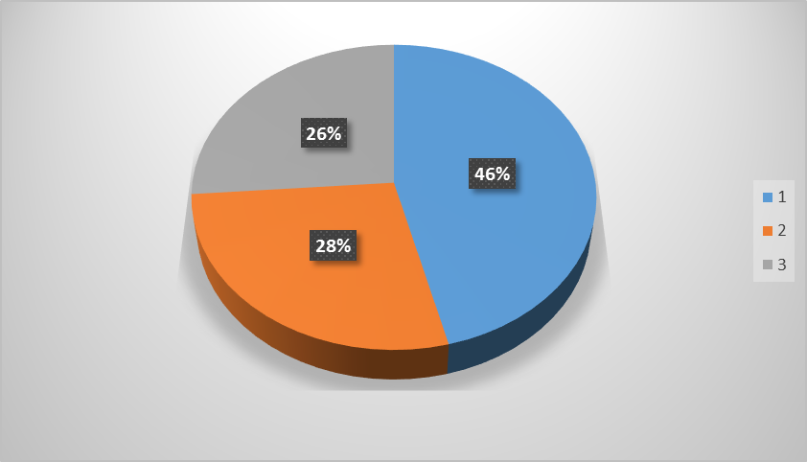

:

**INTERPRETACION.-**

Significa que el 46% de los encuestados creen que el bullying es violencia física y/o psicológica, el 28% cree que es violencia en el entorno familiar el 26% que es violencia en pareja.

Por lo tanto se dedujo que los estudiantes ven que el bullying son por violencia física y psicológica en su mayoría.

**PREGUNTA N° 2**

**¿Ha sido usted víctima de bullying o conoce algún caso de bullying?**

|  |  |  |
| --- | --- | --- |
| **SI**  **NO**  **TOTAL** | **114**  **46**  **160** | **71%**  **29%**  **100%** |

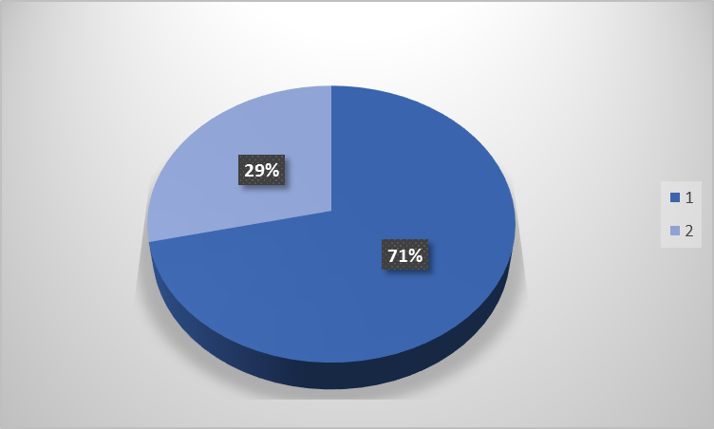

**INTERPRETACION.-**

Del 100% de las personas encuestadas se sabe que el 71% de estas si fueron víctimas de bullying y el 29% no.

Teniendo nuestro estudio sabemos que hay más personas o estudiantes victimas de bullying en el colegio y que está pasando por desapercibido.

**PREGUNTA N° 3**

**¿Usted ha realizado bullying a sus compañeros en alguna ocasión?**

|  |  |  |
| --- | --- | --- |
| **SI**  **NO**  **TOTAL** | **58**  **102**  **160** | **36%**  **64%**  **100%** |

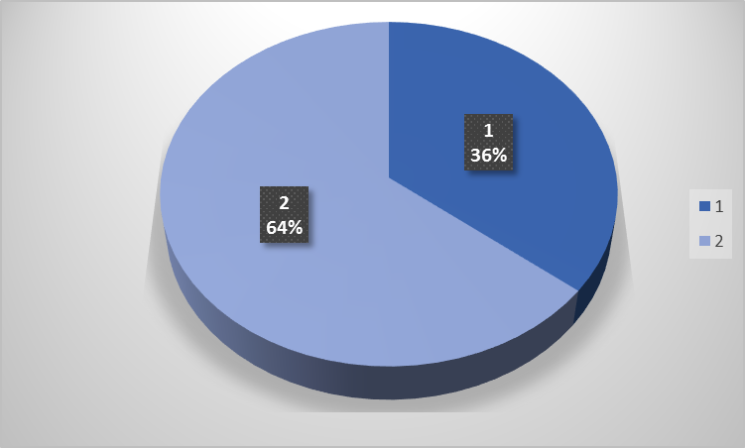

**INTERPRETACION.-**

Se sabe que del 100% de los encuestados el 36% de ellos respondieron que si realizaron bullying a sus compañeros y el 64% dijeron que no.

Los estudiantes fueron honestos al decir que si hicieron bullying a sus compañeros aunque el porcentaje haya sido en menor.

**PREGUNTA N° 4**

**¿Cuáles cree usted que son las causas para que se practique el bullying?**

|  |  |  |
| --- | --- | --- |
| **Aceptación entre los amigos**  **Baja autoestima**  **Problemas familiares**  **TOTAL** | **40**  **54**  **66**  **160** | **25%**  **34%**  **41%**  **100%** |

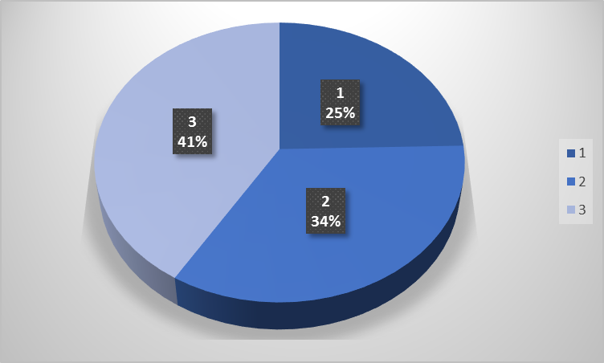

**INTERPRETACION.-**

Se observó que del 100% de los encuestados un 25% cree que la causa para que se practique el bullying es aceptación entre los amigos, un 34% que es la baja autoestima y un 41% que se debe a problemas familiares.

**PREGUNTA N° 5**

**¿Causas para el bullying en agresores?**

|  |  |  |
| --- | --- | --- |
| **Pierden el miedo agrediendo**  **Baja capacidad de empatía**  **Mucha confianza**  **TOTAL** | **59**  **64**  **37**  **160** | **37%**  **40%**  **23%**  **100%** |

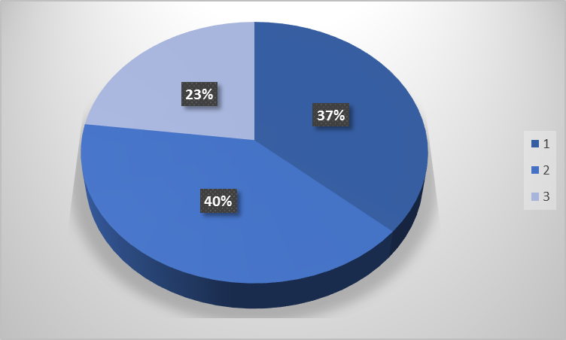

**INTERPRETACION.-**

Se observó que del 100% de los encuestados un 37% cree que la causa de bullying en agresores es que pierden el miedo agrediendo y un 40% que es baja capacidad de empatía y un 23% que se debe a mucha confianza.

**PREGUNTA N° 6**

**¿Cuáles crees que sean las soluciones para este problema?**

|  |  |  |
| --- | --- | --- |
| **Acudir a terceros**  **Quedarse callado y no hacer nada**  **Responder con agresividad**  **TOTAL** | **146**  **8**  **6**  **160** | **91%**  **5%**  **4%**  **100%** |

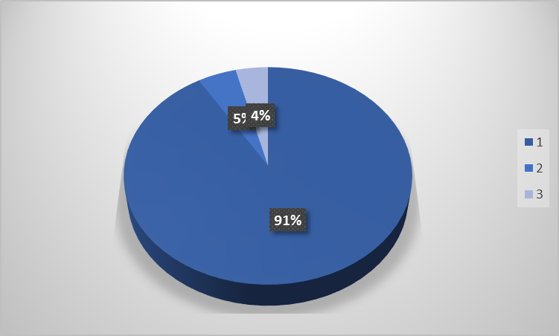

**INTERPRETACION.-**

Se observó que del 100% de los encuestados un 91% cree que la solución para el bullying es acudir a terceros, un 5% cree que lo mejor es quedarse callado y no hacer nada y el 4% cree que responder con agresividad es la mejor solución.

**ESTRATEGIAS EDUCATIVAS PARA REDUCIR LOS CASOS DE BULLYNG EN EL COLEGIO “MANUEL ASENCIO PADILLA” EN LA CIUDAD DE POTOSI 2019**

**ACCIONES PARA EL DESARROLLO DE LAS ACTIVIDADES.-**

**PRIMERA ESTRATEGIA.-** Se realizara una capacitación para brindar mayor información sobre las consecuencias del bullying en estudiantes de secundaria.

**PLAN PEDAGOGICO ORGANIZACIÓN.-**

Estudiantes de 15 a 17 años.

**ELEMENTOS CURRICULARES DEL PLAN PEDAGOGICO CONTENIDO.-**

* Que es el bullying
* Causas de bullying
* Consecuencias de bullying
* Alternativas para reducir el bullying

**PROPOSITO PEDAGOGICO.-**

Para un mejor entendimiento se realizara una investigación sobre el tema (bullying).

Al final de la capacitación se formularan preguntas para evaluar y comprobar el nivel de entendimiento.

**RECURSOS DIDACTICOS.-**

* Data
* Computadora
* Un Puntero

**DESARROLLO DE LAS SITUACIONES DIDACTICAS.-**

Para tener una buena comunicación con los estudiantes se realizara dinámicas de participación.

Para empezar a desglosar el tema se indagara el grado de conocimiento que tienen los estudiantes acerca de bullying, para este propósito se realizara una serie de preguntas generales.

Una vez obtenidos los resultados del grado de conocimiento que tienen los estudiantes, se empezará a desglosar el tema

**ACTIVIDADES GLOBALES.-**

Primeramente se reunirá a los estudiantes por cursos para poder ejecutar el plan educativo. Se realizara la capacitación programada.

**RECOMENDACIONES**

* Se sugiere realizar cursos o programas educativos dirigidos a los estudiantes, profesores y padres de familia sobre temas relacionado a las causas y consecuencias que trae el BULLYNG
* Coordinar con instituciones de salud, autoridades de los colegios e instancias pertinentes para llevar a cabo talleres. Seminarios sobre temas relacionados a las causas y consecuencias que trae el BULLYNG para disminuir o cortar de raíz el bullying en los colegios.

**CONCLUSIONES**

Con el presente trabajo llegamos a la conclusión que el bullying existe en el colegio Manuel Ascencio Padilla.

Del mismo modo resaltamos la importancia de realizar una medida de prevención oportuna y pertinente de las situaciones de bullying, por ser algo preventivo se podrá disminuir los casos de bullying

Pues con esto se llega que:

* Una de las causas principales del bullying es problemas familiares por lo cual los estudiantes con violencia familiar tienden a desquitar ese resentimiento con sus compañeros.
* Los profesores no están enterados lo que sucede por la falta de confianza que existe entre estudiante – profesor.
* La estrategia educativa podrá servir de mucho en el colegio porque ayudara a entender que el bullying no es algo que se debe dejar pasar y la confianza que debe existir entre profesor, estudiante y a la vez con su familia.

**BIBLIOGRAFIA**

* Aviles, J.M. La intimidación entre iguales (bullying) en la Educación Secundaria Obligatoria. Validación del Cuestionario CIMEI y estudio de incidencia. Tesis doctoral no publicada. Universidad de Valladolid, 2002.
* Cabezas P. Hannia “los niños rompen el silencio. Estudio exploratorio de conductas agresivas en la escuela costarricense”. Educación: Revista de la Universidad de Costa Rica, 35 (I), I21.2012.
* Icart I. Teresa; FUENTELSAZ G. Carmen y PULPON S. Anna M. “elaboración y presentación de un proyecto de investigación y una tesina”. 1° Edición de la Universidad de Barcelona – España 2006.
* Gairín Sallán, J., Armengol, A. C., Silva García. B. P. (2013) El «Bullying» escolar. consideraciones organizativas y estrategias para la intervención. Red de Revistas Científicas de América Latina, el Caribe, España y Portugal. Sistema de Información Científica. Educación XX1, vol. 16, núm. 1, 2013.
* Albores Gallo, L., Sauceda García, J. M., Ruiz Velasco, S., Santiago, E. (2011), El acoso escolar (Bullying) y su asociación con trastornos psiquiátricos en una muestra de escolares en México, Salud Publica de México, Vol.53 (3)
* <http://elbullyingeducativ.blogspot.com/2015/04/referencias-bibliograficas.html>.
* Navarro, Gabriela ( 19,2010) Conceptos y estrategias del acoso escolar. 10,20,2010, http://www.scribd.com/doc/7794111/Concepto-y-estrategias-en-Acoso-Escolar
* http://www.guiainfantil.com/educacion/escuela/acosoescolar/agresoryvictima.htm
* Menéndez Benavente, Isabel (2, 25, 2002) Bullying: Acoso escolar, 10,12,2010 http://www.psicopedagogia.com/bullying
* Navarro, Gabriela (8, 19, 2010) Conceptos y estrategias del acoso escolar. 10, 20, 2010 <http://www.xtec.es/~jcollell/index.htm>